Давайте знакомиться!
Дорогие друзья!

Наша группа называется «Солнышки»
Паспорт группы №2 «Солнышки»

ВОЗРАСТНАЯ ГРУППА: средняя 4-5 лет.

ФОРМАТ УСЛУГ:
Реализация основной общеобразовательной программы (ООП) дошкольного образования .
Режим организации деятельности детей установлен, исходя из заказа родителей и возможностей бюджетного финансирования, что обеспечивает сбалансированный режим дня и рациональную организацию всех видов детской деятельности, и определен:
- пятидневной рабочей неделей;
- 10,5-часов пребыванием детей в группе с 7.30. до 18.00;
- выходные дни: суббота, воскресенье, праздничные дни.

ПЕДАГОГИ:
Бессонова Ирина Геннадьевна - воспитатель первой квалификационной категории, специальность - дошкольное воспитание, стаж педагогической работы - 30лет

ФОРМА ПЛАНИРОВАНИЯ:
Перспективно-календарная

ПРИЁМНАЯ
- Маркированные индивидуальные детские шкафчики для одежды детей (24 шт.)
- Скамьи для сидения и одевания (2 шт.)
- Ковёр
- Родительский уголок (информационный, тематические папки-передвижки).
- Настенная доска для детских работ.
- Зеркало.
- Полочка для обуви.
- Вешалка.
- Стул для взрослых
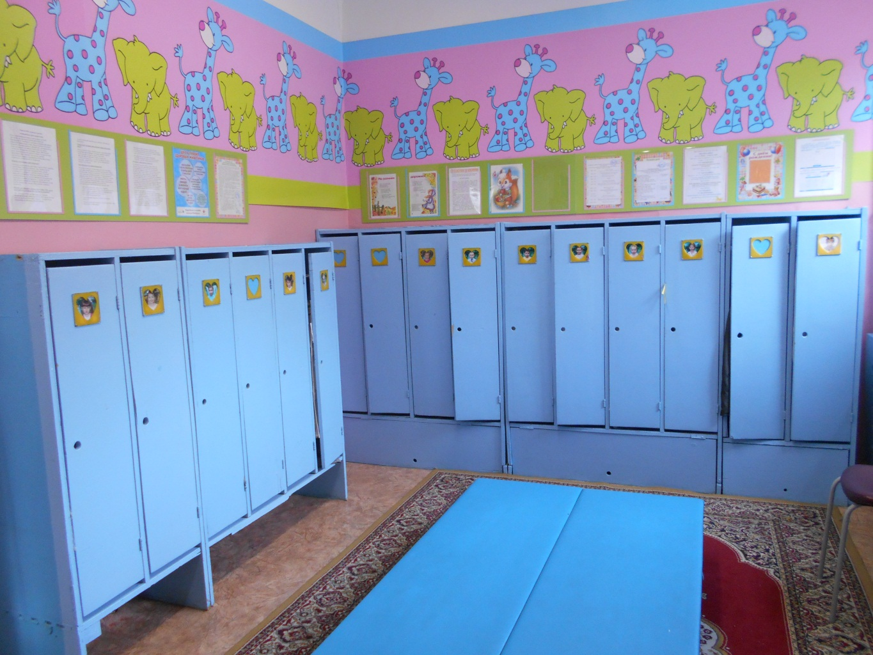
МОЙКА
- Раковины для мытья посуды (2 шт.)
- Посуда
- Шкафы для посуды
- Сушилка для посуды (2 шт.)
- Аптечка

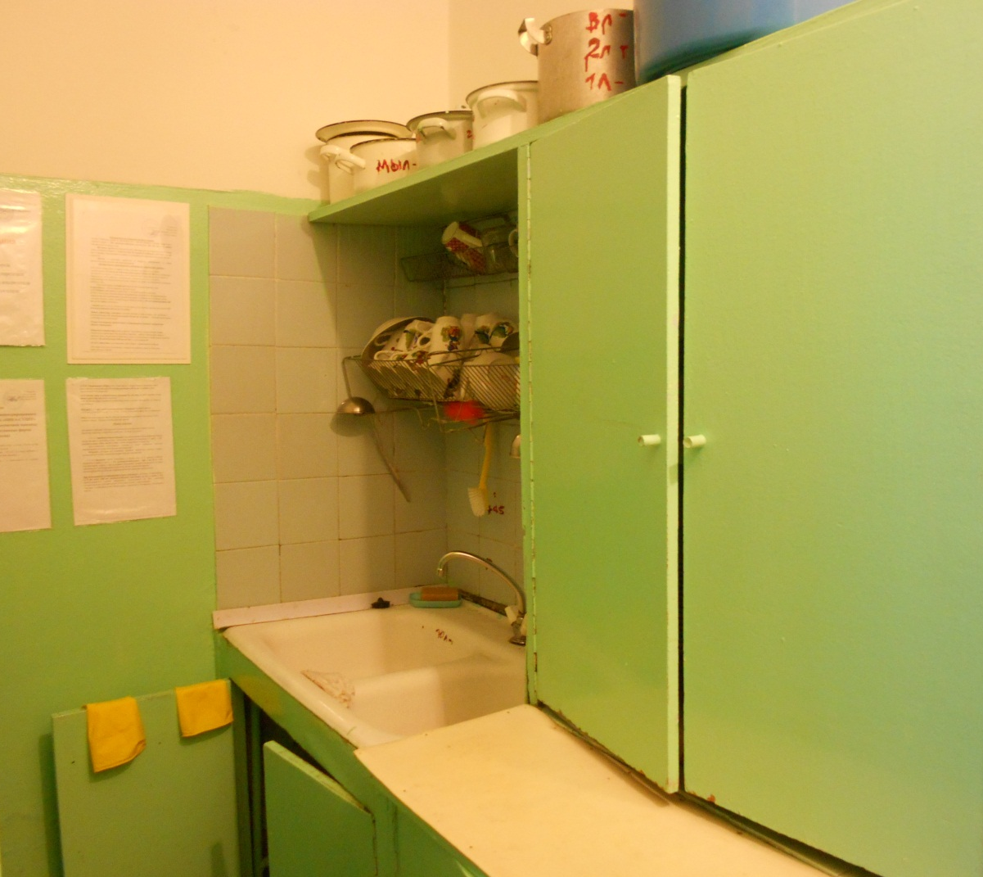

ГРУППОВАЯ КОМНАТА
- Столы (14 шт)
- Стулья , маркированные в соответствии с ростом детей (24 шт).
- Ковер
- Дорожки (2 шт.)
- Ленточный стол
- Шкафчики для игрушек.
- Раздаточный стол.
- Стулья для взрослых (2 шт)
- Термометр
- Рециркулятор «КРОНТ
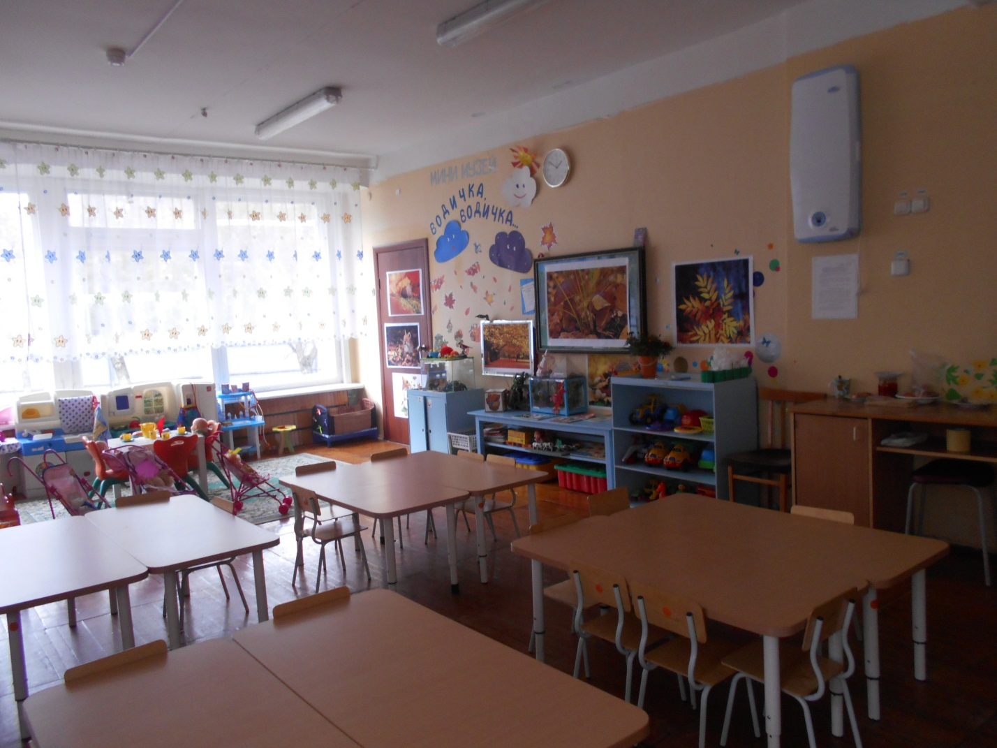
ФИЗКУЛЬТУРНО-ОЗДОРОВИТЕЛЬНЫЙ
ЦЕНТР
- Мячи резиновые, мячи пластмассовые (разного размера);
- Бубен большой и маленький;
- Скакалки;
- Кегли ;
- Кубики, флажки, «косички»;
- Кольцебросы; шишки, пластмассовые цветы
- Дидактический материал «Спорт»;
- Шкаф для хранения атрибутов
- Шапочки для подвижных игр
- Дуги для лазанья
- Обручи разных размеров;
- Гимнастические палки;
- Массажные дорожки и коврики;
- Флажки, погремушки, ленты, гири
- Корзина для метания
- Лестница гимнастическая
- Маты гимнастические
- Бревно для перешагивания
- Скамейка гимнастическая
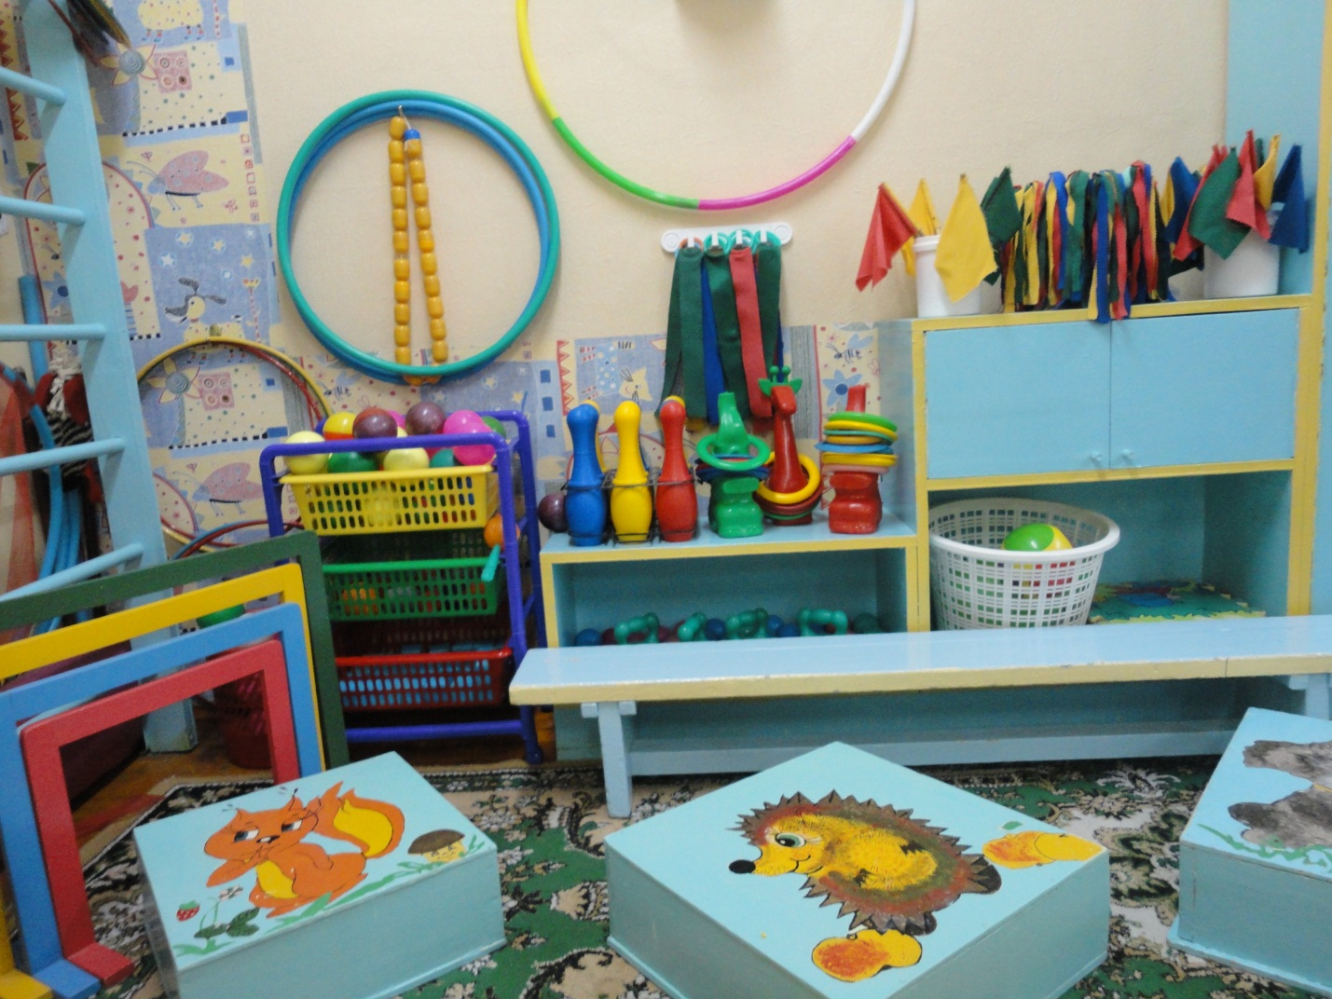

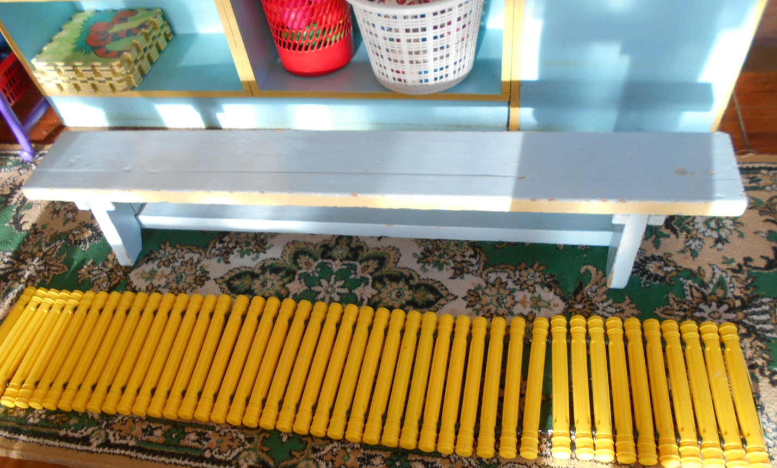

ЦЕНТР ДЕТСКОГО ТВОРЧЕСТВА
- Материал для лепки: пластилин, стеки, индивидуальные клеёнки, салфетки для лепки ;
- Бумага для рисования, раскраски
- Карандаши цветные, фломастеры, восковые мелки, кисти, гуашь, стаканчики для воды
- Стол для рисования мелками

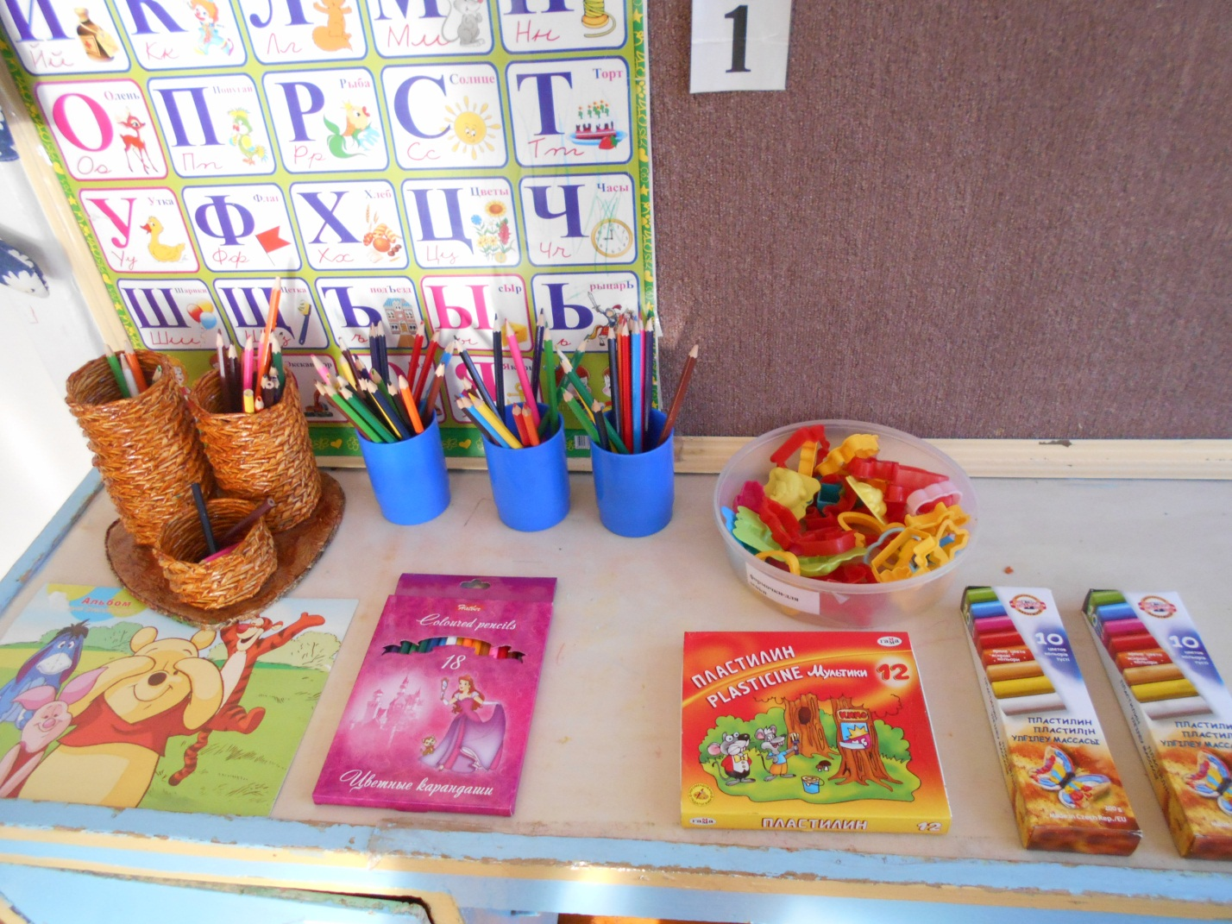

ЦЕНТР РАЗВИТИЯ РЕЧИ
- Библиотека
- Кубики с буквами,азбука
- Групповое фото в рамке
- Дидактические игры

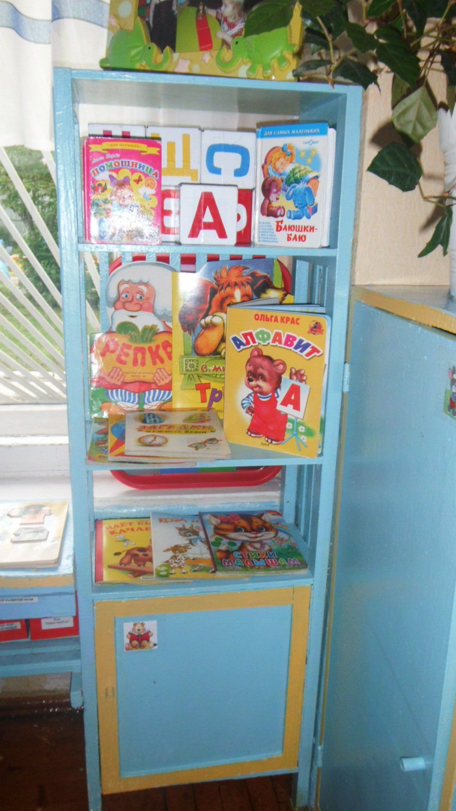

ЦЕНТР ТЕТРАЛИЗОВАННОЙ ДЕЯТЕЛЬНОСТИ И РЯЖЕНЬЯ
- Ширма для показа кукольного театра (мобильная)
- Кукольные театры (настольный, пальчиковый, на фланелеграфе, бибабо , театр картинок )
- Петрушка, «дергунчики», шапочки
- Дидактические игры
- Костюмерная :косынки, платки, шарфы, хляпы.
- Материал для режисёрсой игры (предметы заместители, пластмассовые и резиновые игрушки)
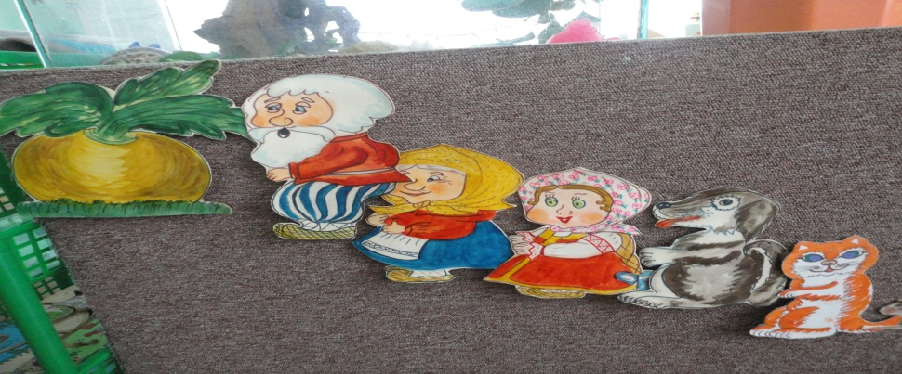
ЦЕНТР МУЗЫКАЛЬНОГО ТВОРЧЕСТВА
- Детские музыкальные инструменты : дудочки, барабаны, звоночки, ложки деревянные погремушки, гитара бубен, и п
- Дидактический материал «Музыкальные инструменты»;
- «Музыкальный центр», Магнитофон
- Косыночки, платочки
- Музыкальные игрушки
- Музыкально-дидактические игры
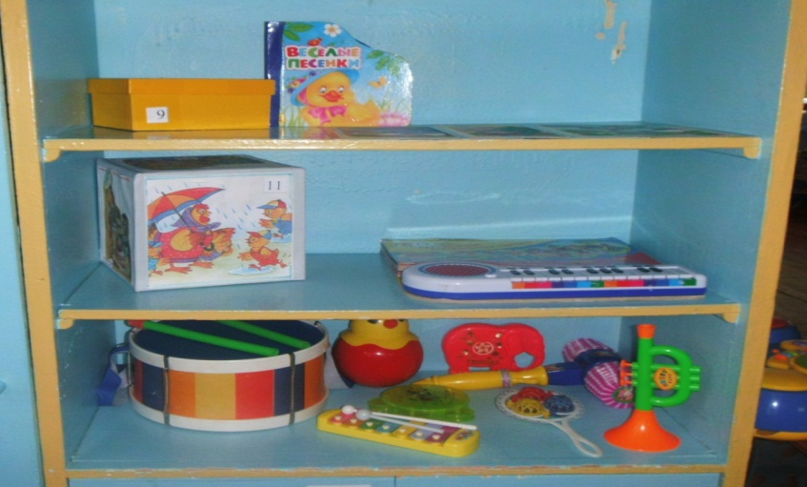
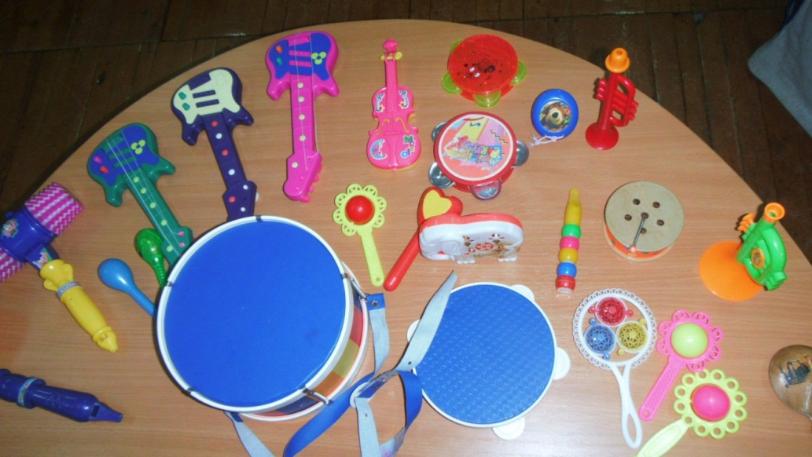
ЦЕНТР СТРОИТЕЛЬНО – КОНСТРУКТИВНЫХ ИГР
- Конструктор мелкий и крупный «Лего»;
- Небольшие игрушки для обыгрывания построек: фигурки людей и животных, макеты деревьев; мелкие игрушки.
- Кубики пластмассовые, деревянные, мягкие.
- Наборы строительного материала
- Резиновые игрушки
- Коврик «Пазл» (3 шт)
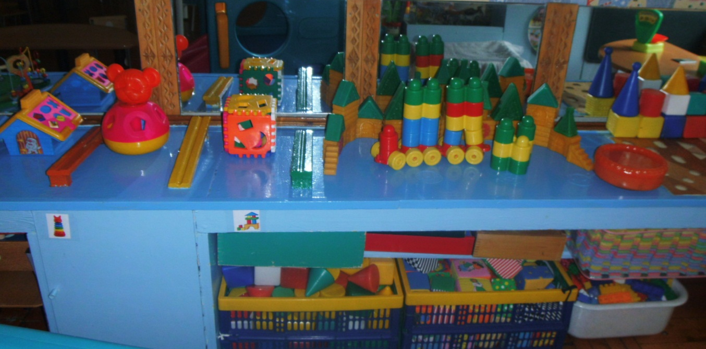
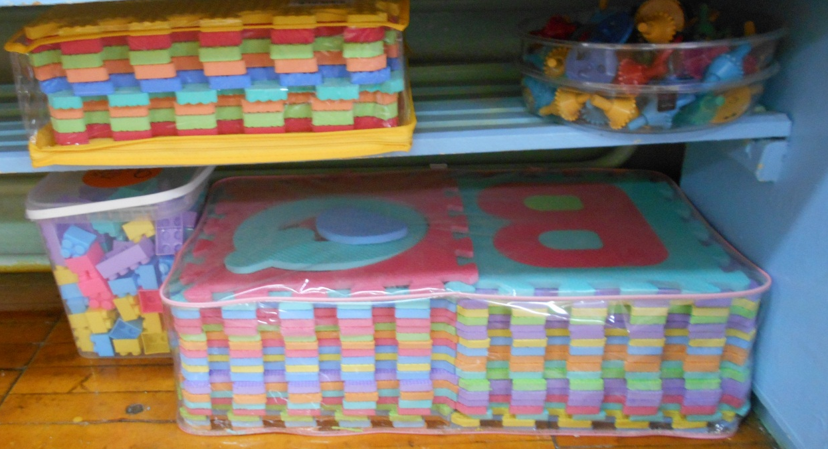
УГОЛОК БЕЗОПАСНОСТИ
- Игрушки – светофор, машинки: «скорая», «пожарная», « полиция», мелкие машинки.
- Альбомы :»Улица полна неожиданностей», «Не играй с огнём»
- Папки: «Пожарная безопасность», Безопасные дороги детям»,
- Дидактический материал «Транспорт», «Дорожные знаки»
- Художественная литература по тематике.
- Игра-вкладыш «Транспортные средства»
- Папка – передвижка «Правила поведения при пожаре»

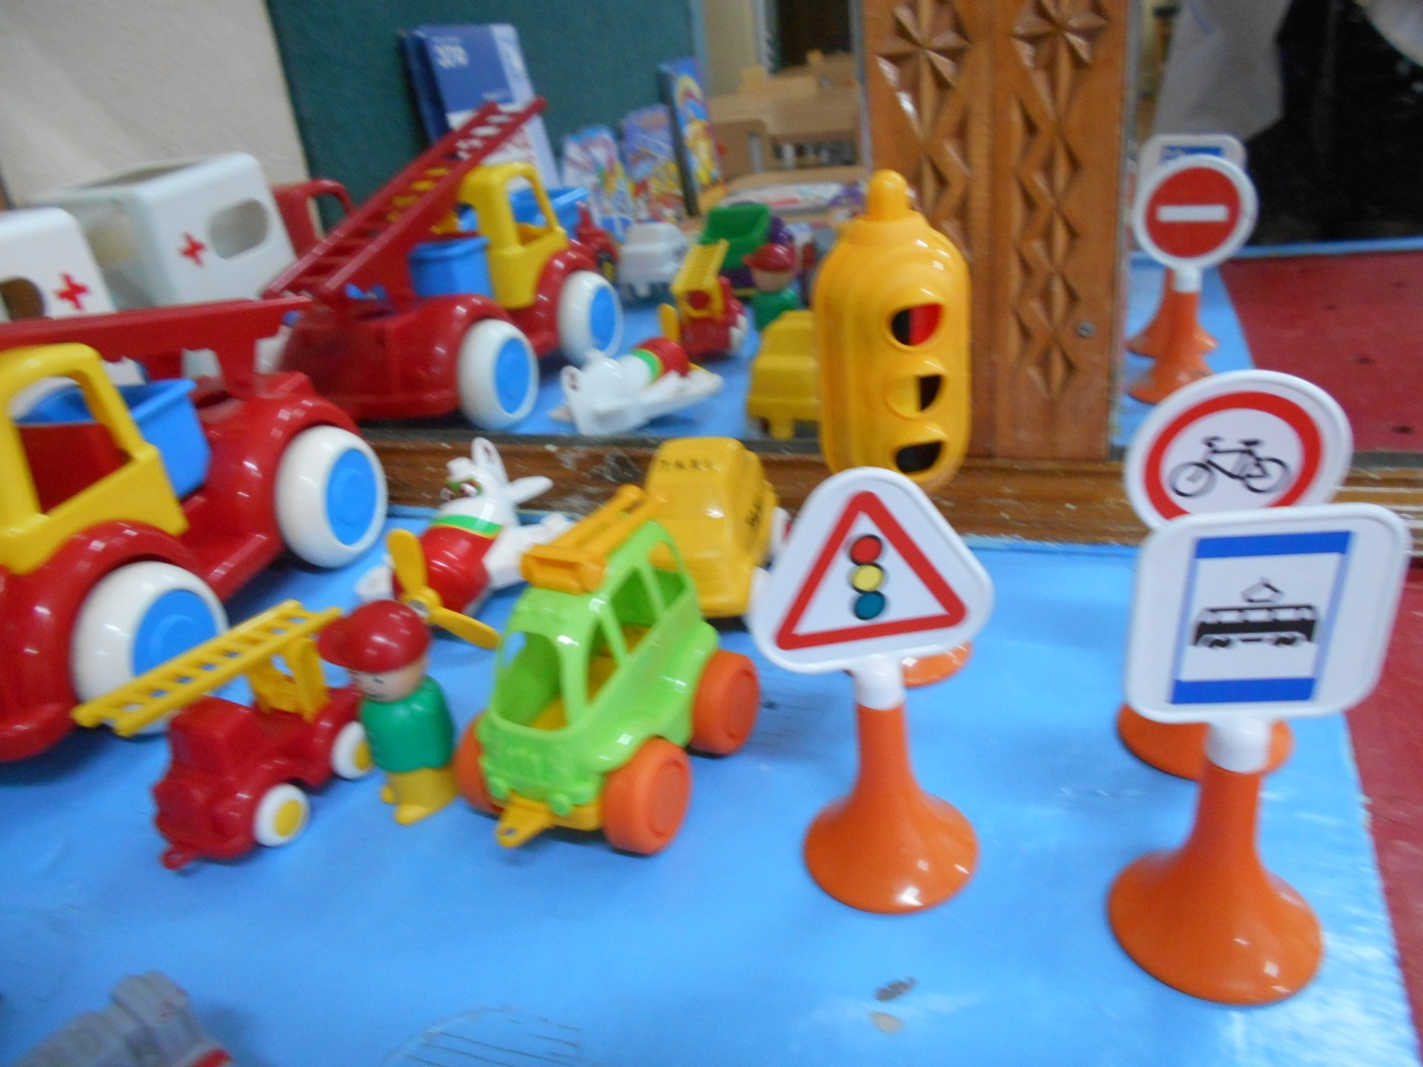
ПАТРИОТИЧЕСКИЙ УГОЛОК .
- Флажки с Российской символикой.
- Альбом «Мой город»
- Дидактический материал «Государственная символика»
- Художественная литература по тематик е
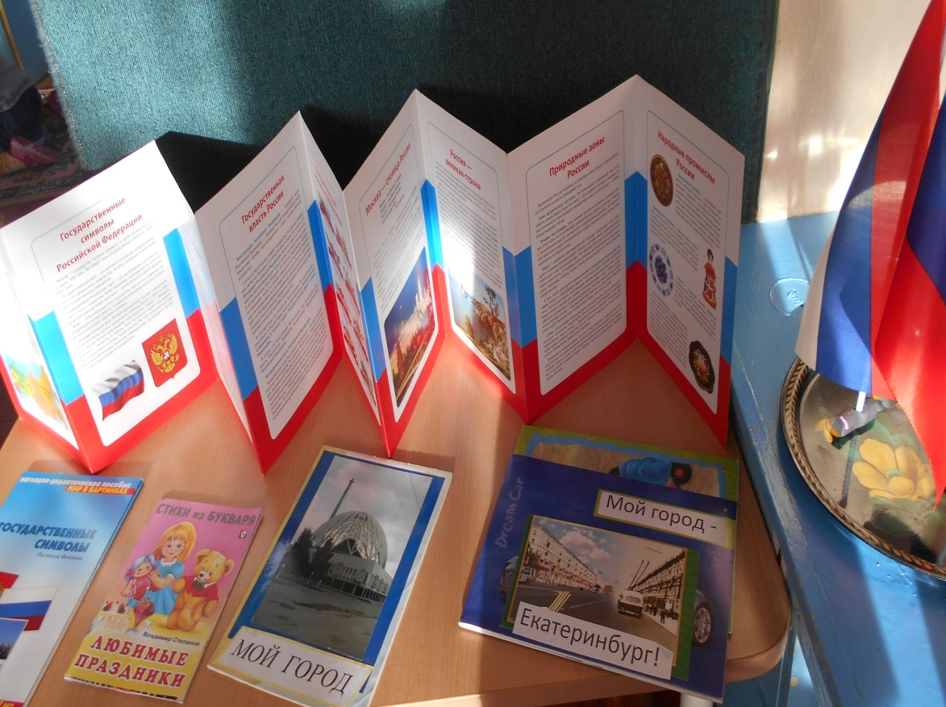
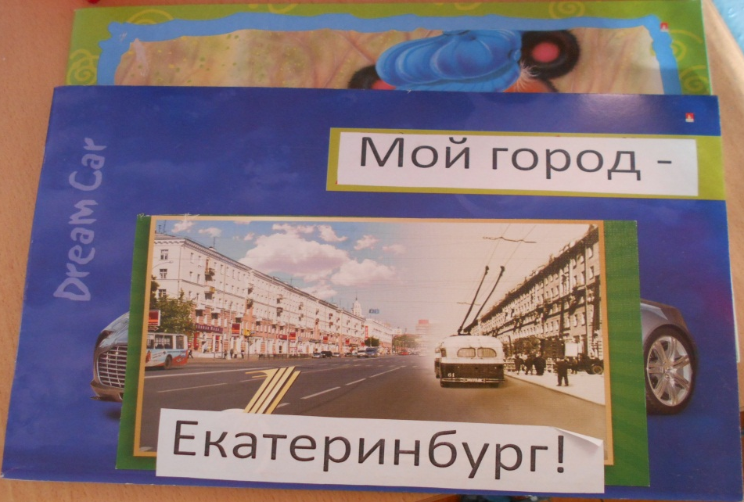
ЦЕНТР СЕНСОРИКИ И МАТЕМАТИКИ
- Ковролиновое полотно
- Цифры и буквы на липучках, геометрические фигуры
- Ленточные столы
- Пирамидки, вкладыши объемные «Домик», «Домик», «Куб».
- Дидактически, развивающие , настольные игры
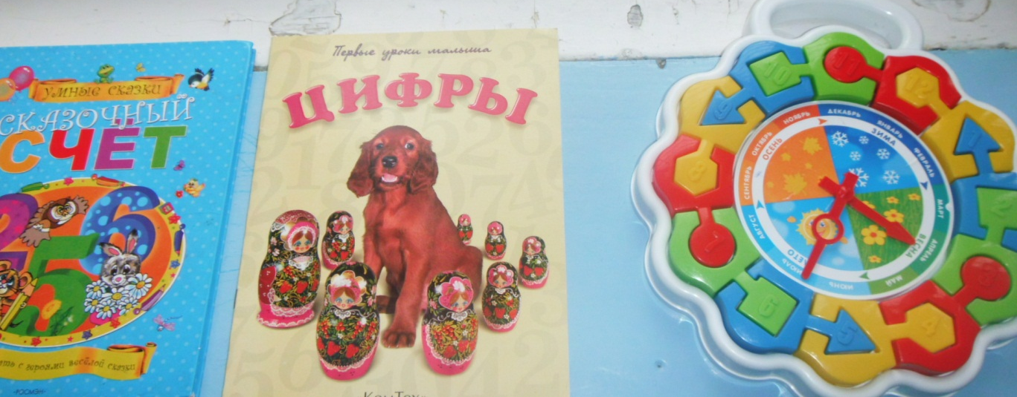
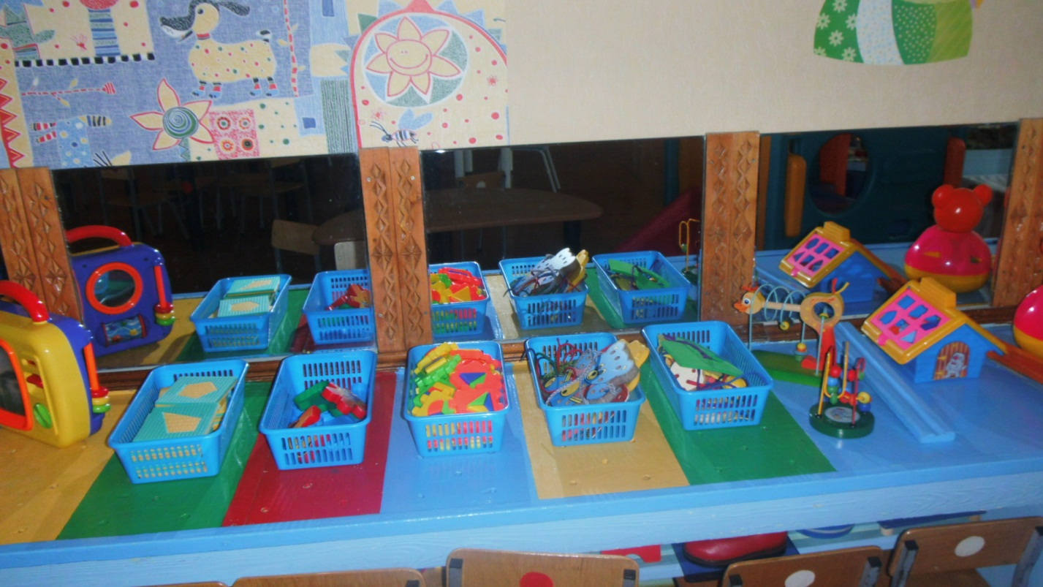
СПАЛЬНАЯ КОМНАТА
- Маркированные детские кроватки
- Стол для воспитателя, стул.
- Учебно -методический комплекс (микрокабинет)
- Дорожка
- Термометр
- Рециркулятор «КРОНТ»
- Полка настенная (метод. литература)

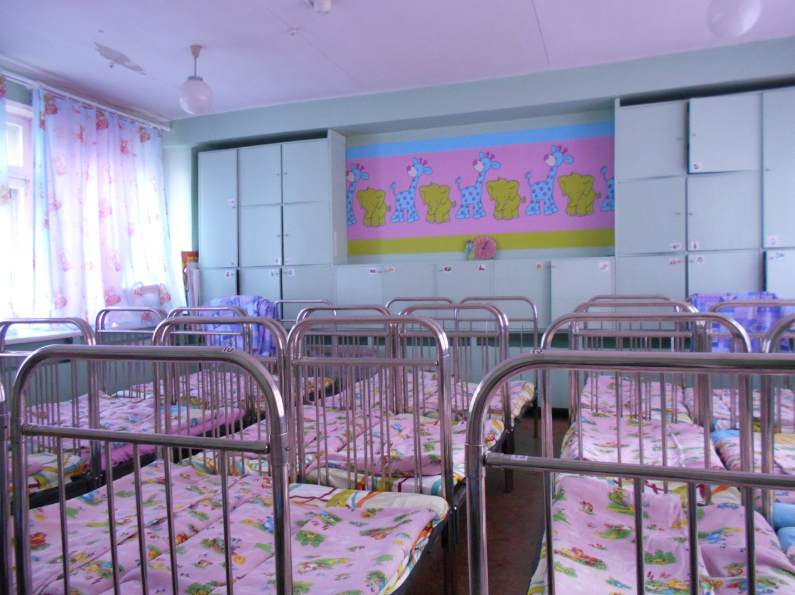

КОМНАТА ДЛЯ УМЫВАНИЯ, ТУАЛЕТ.
- Раковины для умывания (5 шт)
- Унитазы (4 шт.)
- Зеркала (4 шт)
- Поддон для закаливания
- Шкафы для уборочного инвентаря.
- Противоскользящий коврик
- Термометр
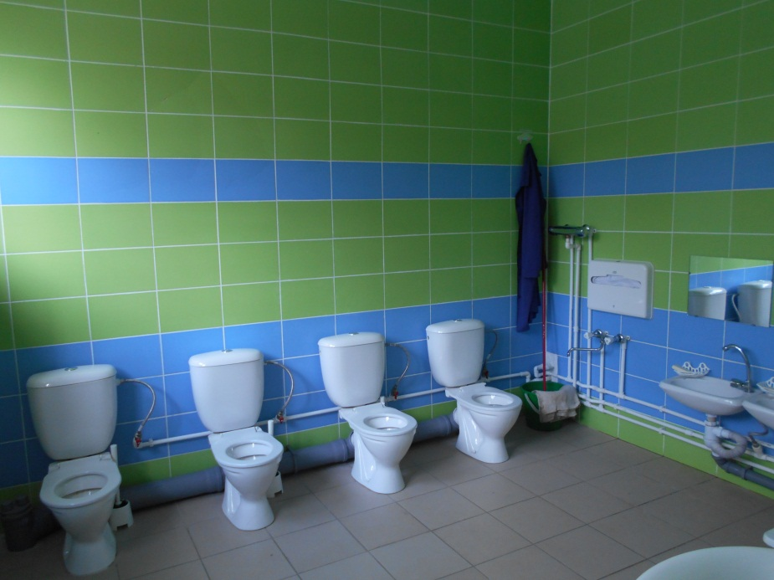
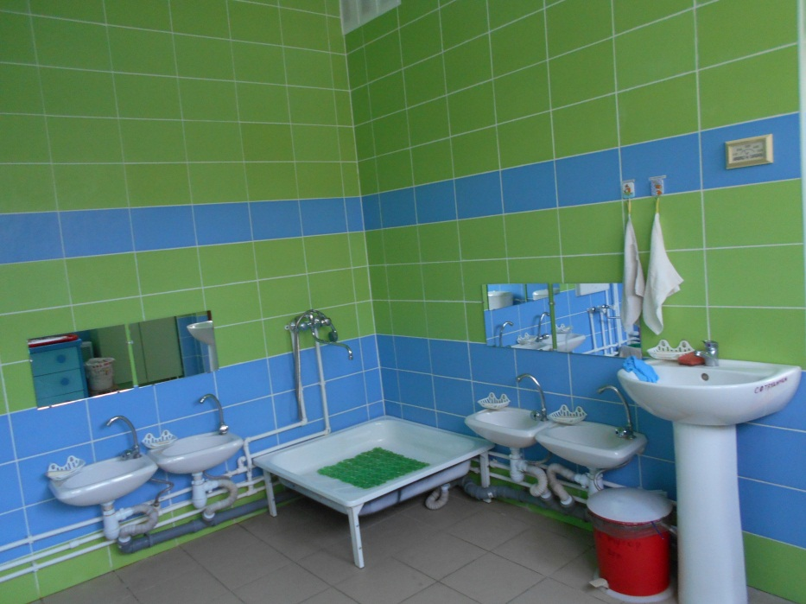
ЦЕНТР ТВОРЧЕСКИХ ИГР
СЮЖЕТНО-РОЛЕВАЯ ИГРА
«СУПЕРМАРКЕТ»:
- Касса, весы, калькулятор, ;
- Кондитерские изделия;
- Хлебобулочные изделия;
- Изделия бытовой химии;
- Корзины;
- Предметы-заместители;
- Овощи, фрукты.

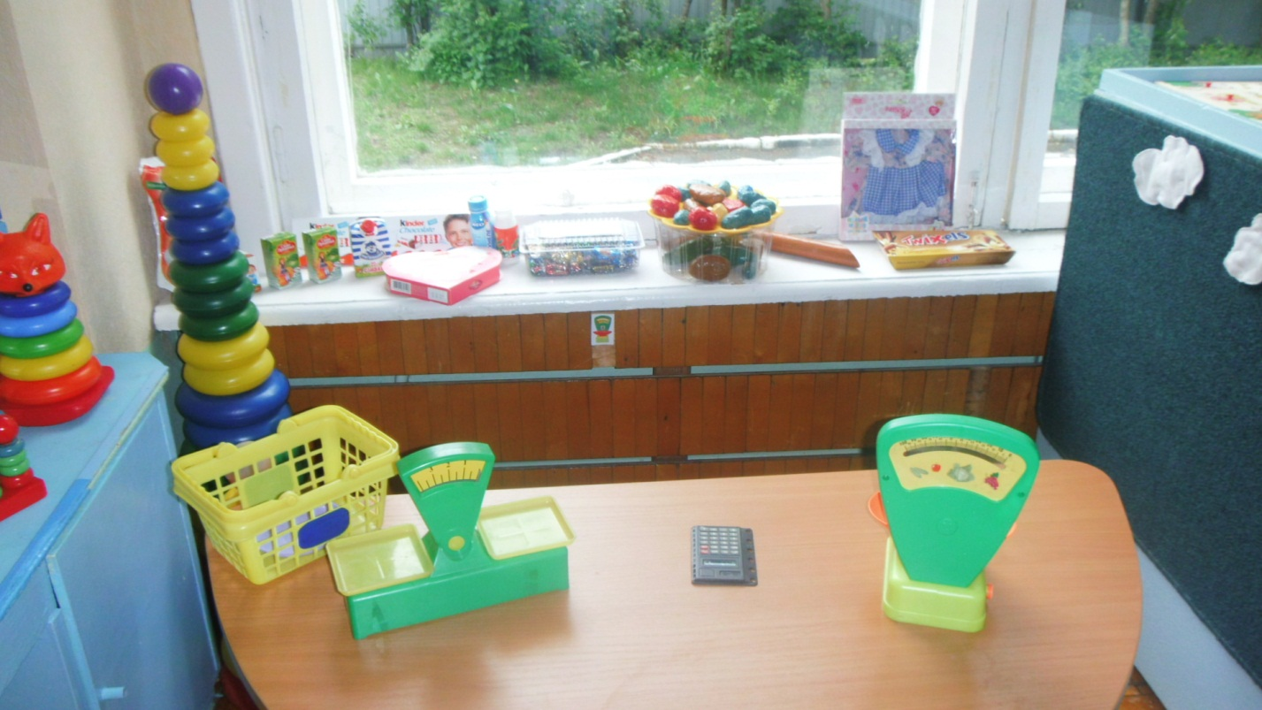

СЮЖЕТНО-РОЛЕВАЯ ИГРА «БОЛЬНИЦА» ,«АПТЕКА»:
- Медицинские халаты и шапочки;
- Набор доктора;
- . Кукла «Доктор»;
- .Телефон
- Вата, бинты, лекарства, градусники, мерные ложечки, пипетки, стаканчики, шпатели, баночки.

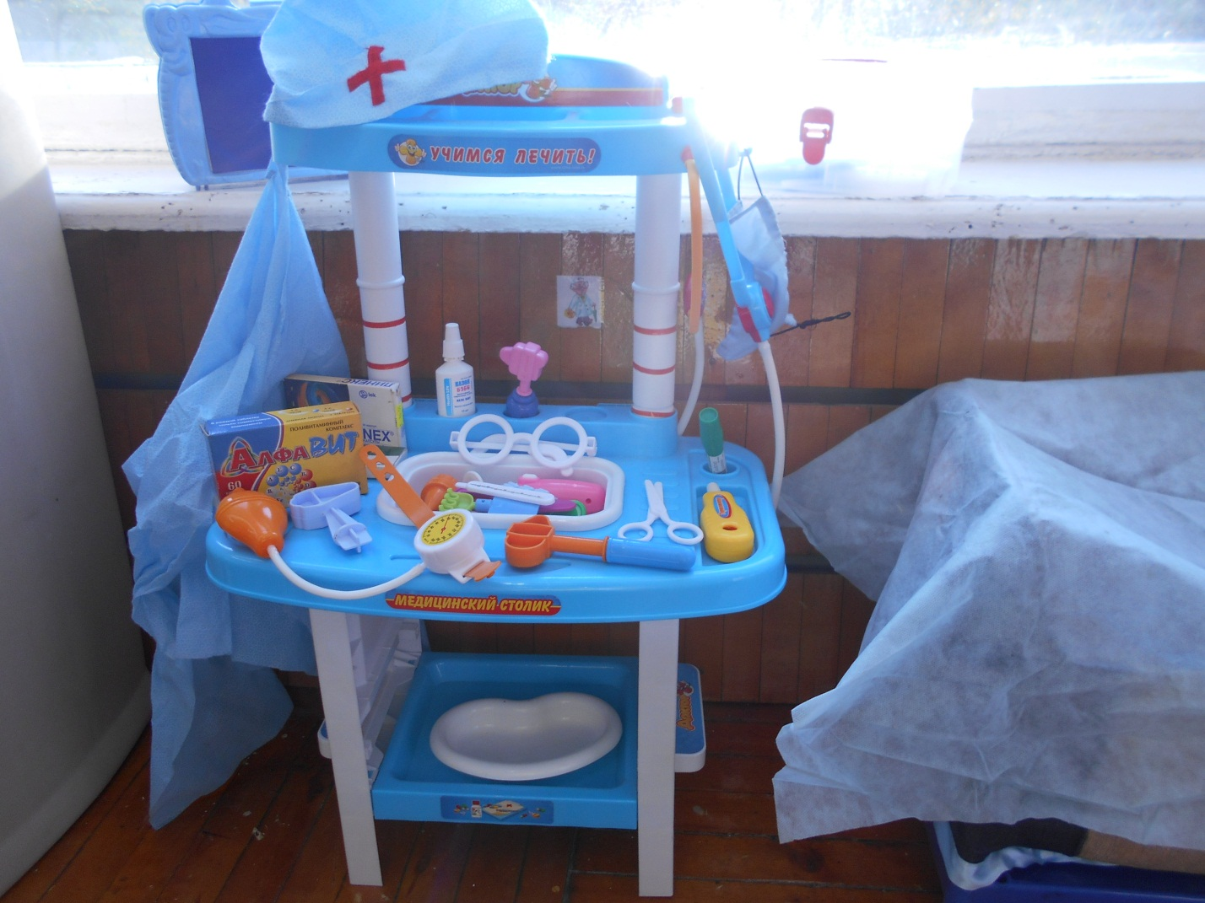

СЮЖЕТНО-РОЛЕВАЯ ИГРА «СЕМЬЯ»:
- Комплект кукольной мебели;
- Игрушечная посуда: кухонная, чайная, столовая;
- Куклы, одежда для кукол;
- Коляски;
- Комплект пастельных принадлежностей для кукол;
- Гладильная доска, утюги.
- Прачечная
- Стол ,стулья , кроватки
- Холодильник

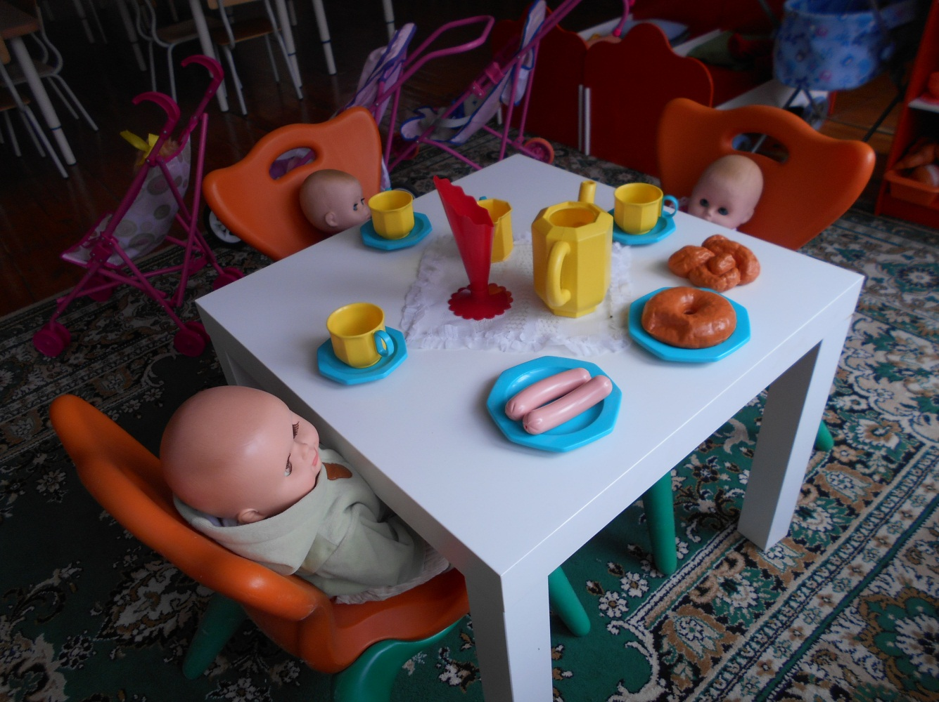
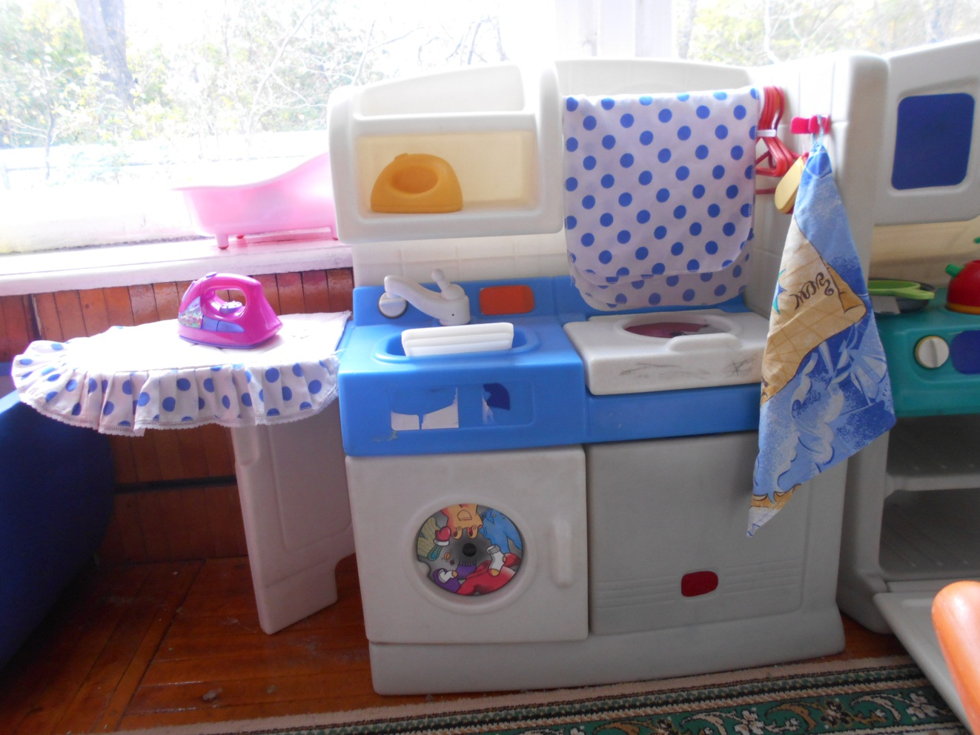
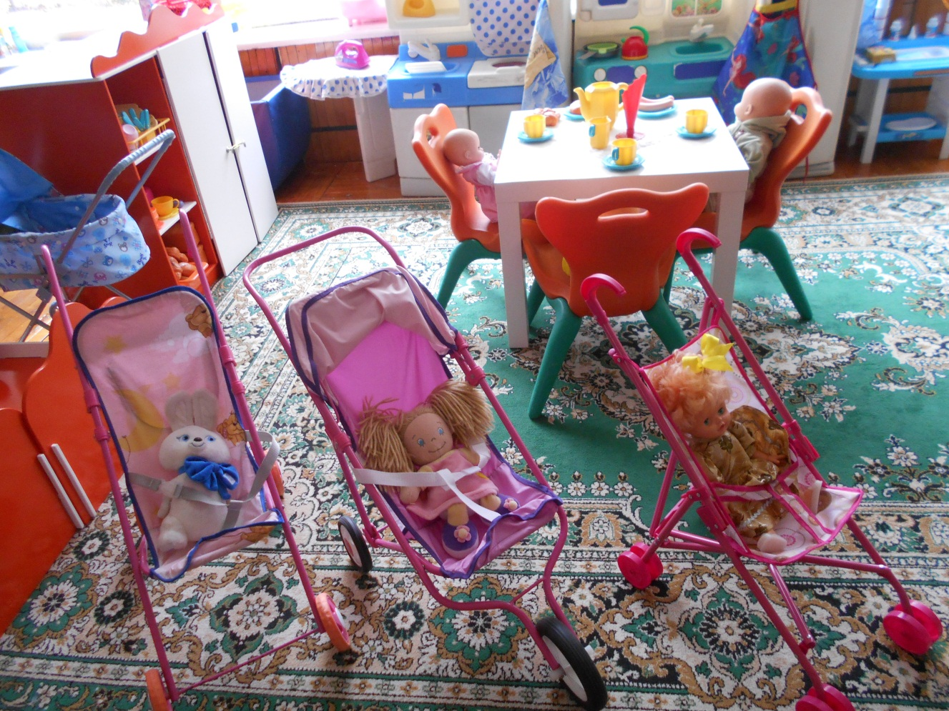

СЮЖЕТНО-РОЛЕВАЯ ИГРА
«АВТОСЕРВИС», «ШОФЁРЫ», «СТРОИТЕЛИ»
- Машинки разного размера
- Строительные инструменты
- Рули
- Строительный набор
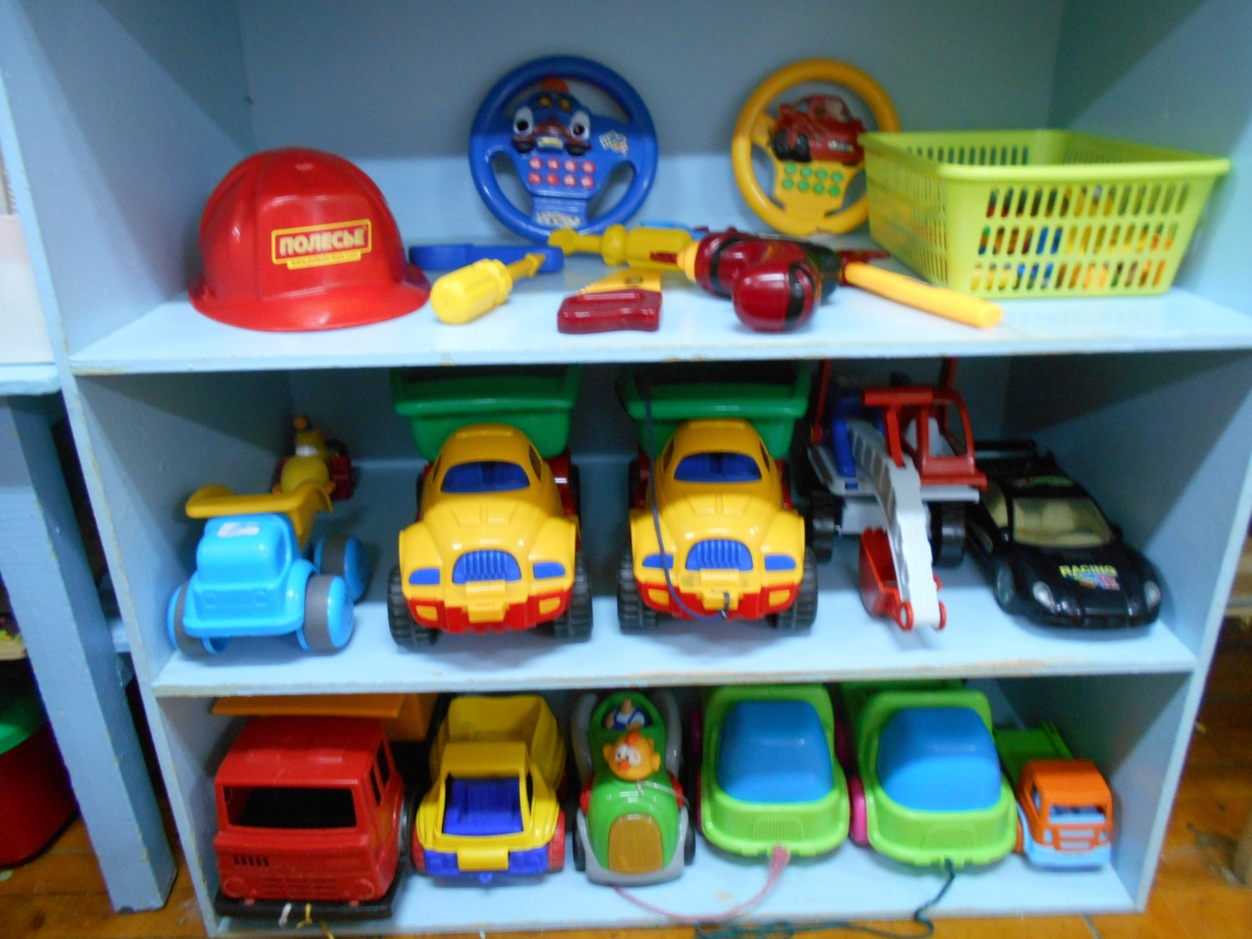
ЦЕНТР ОЗНАКОМЛЕНИЯ С ПРИРОДОЙ
- Сухой аквариум
- Макет «Зоопарк»
- Художественная литература
- Мини- музей «Водичка-водичка…»
- Гербарий
- Коллекция «Шли-шли , что-то нашли»
- Альбомы для рассматривания
- Дидактические игры по экологии
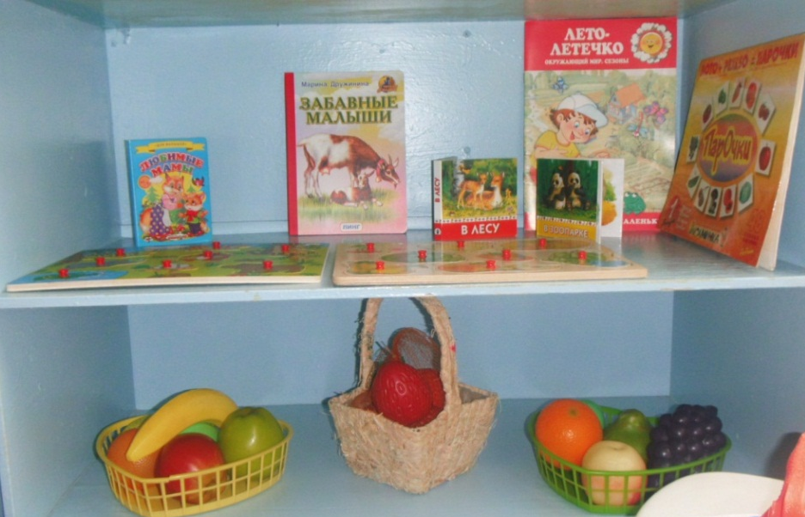
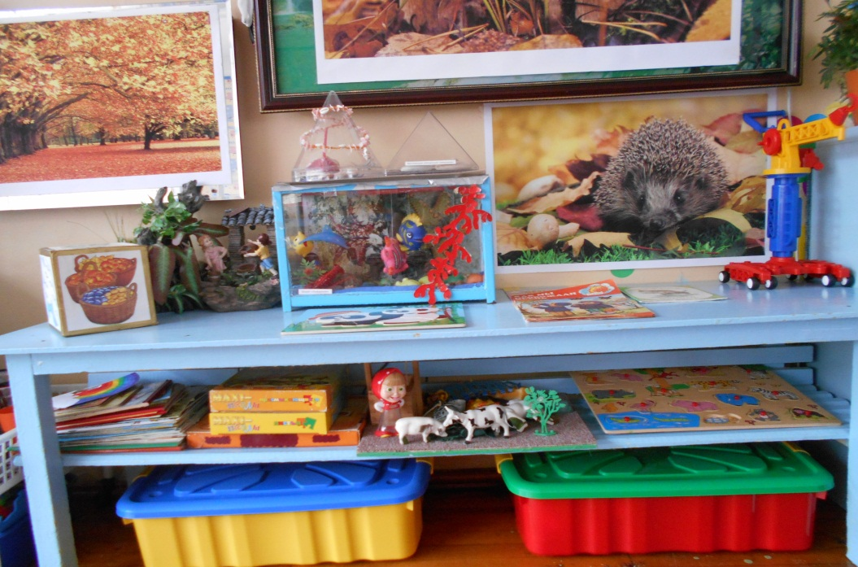
ЦЕНТР «НАША ЛАБОРАТОРИЯ»(МОБИЛЬНЫЙ)
- Игрушки для игры и экспериментирования с водой
- Природный, бросовый и прочие материалы
- Материал для экспериментирования (сосуды, бутылочки, ведёрки и пр.)
- Дидактические игры «Впитывание», «Угадай на ощупь», «Разноцветные стёклышки»
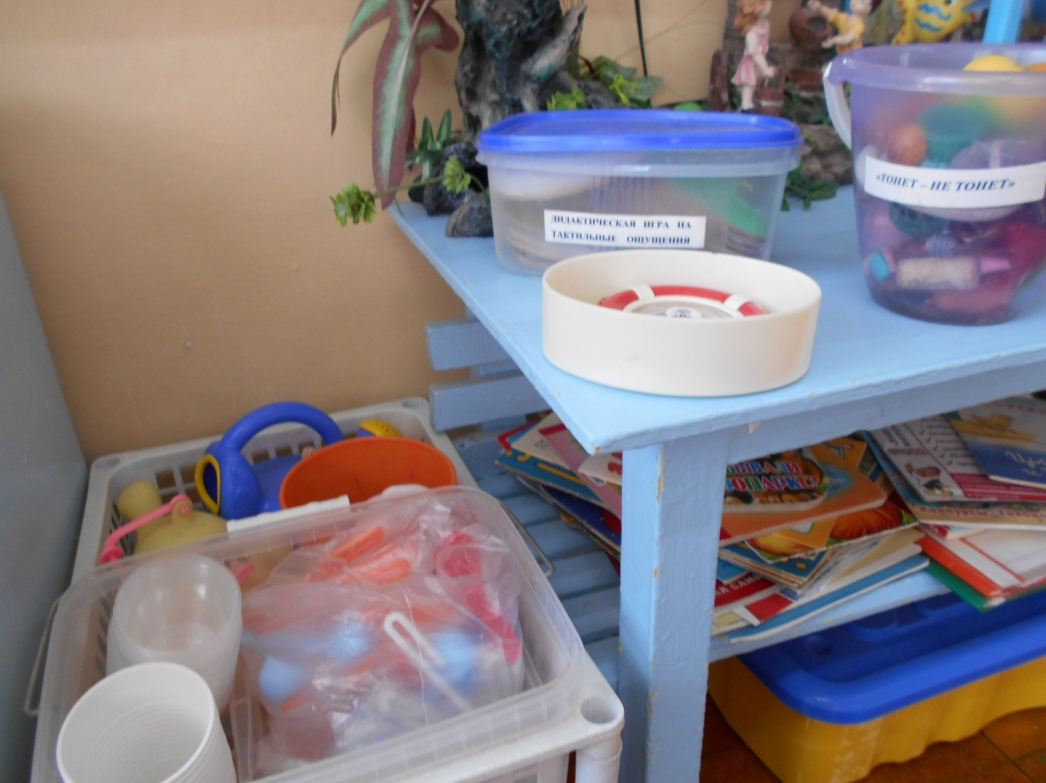
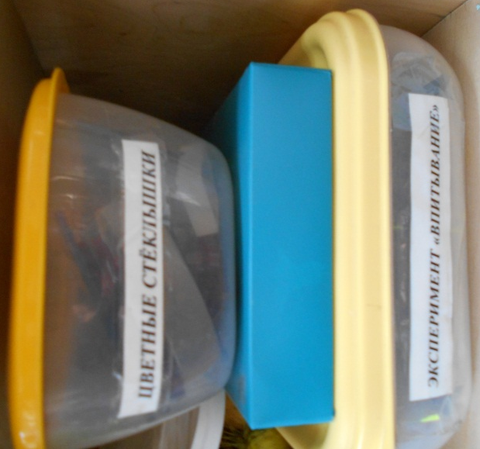

Сюжетно-ролевая игра «Салон красоты»:
- Накидки пелерины для кукол и детей;
- Набор парикмахера;
- Журналы причёсок.
- Зеркало
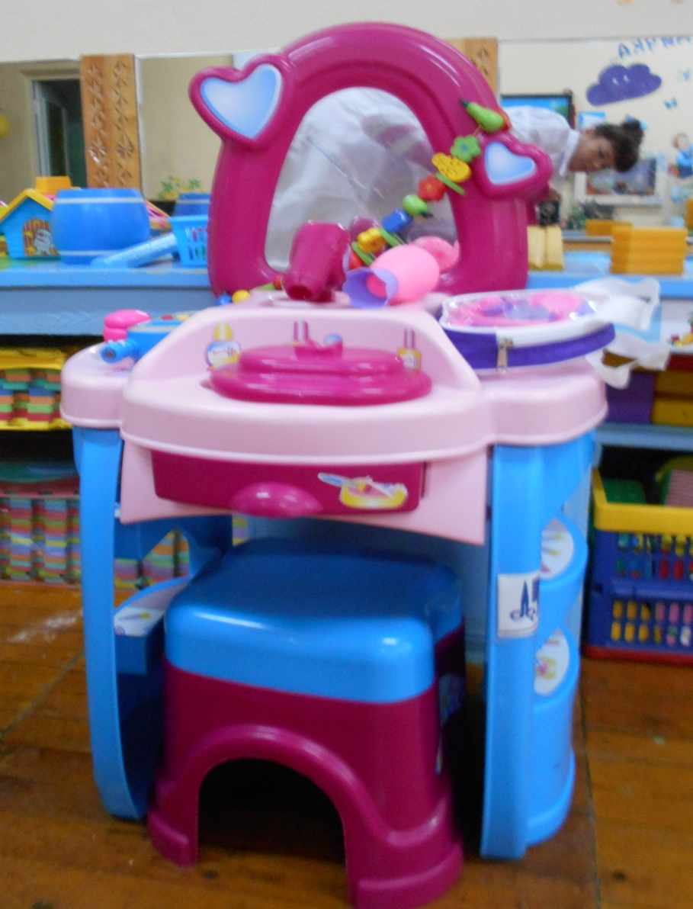

ЦЕНТР «МЫ ТРУДИМСЯ»
- Салфетки для уборки
- Ведёрки
- Тазики
- Совочки
- Лейки
- Щётки

